МАОУ «Средняя общеобразовательная школа № 18»
г.Улан-Удэ

Исследовательская работа по теме: «Кролик и год Кролика»

Выполнил: Гармаев Аюр, 1 «а» класс
Руководитель: Захарова Галина Геннадьевна,
учитель

г.Улан-Удэ, 2019
Оглавление
1. Введение
2. Основная часть
2.1. Кто такие кролики?
2.2. Год Кролика по восточному календарю
2.3. Контактный зоопарк
3. Заключение
4. Использованные источники

Введение
Я родился в 2011 году и по восточному календарю этот год - год Кролика. Когда я чего-нибудь пугаюсь, мама меня ласково называла «Ты же наш маленький кролик». Поэтому я начал интересоваться им и решил узнать поближе, что за животное – Кролик, каковы его повадки и почему меня называют «маленьким Кроликом».
Цель исследования – сбор информации о Кролике и о годе Кролика.
Задачи:
- поиск материала про кролика;
- знакомство с его биологическими особенностями, особенностями его поведения;
- ознакомление с восточным календарем;
- выявить сходство и различие в поведении кролика и человека, родившегося в год Кролика.
Суть моего исследования заключается в том, чтобы проверить гипотезу, что если люди считают кроликов добрыми и преданными друзьями человека, то являются ли таковыми и люди, родившиеся в год Кролика.
Методы исследования:
- поиск и изучение литературы, материала о кроликах, изучение восточного календаря вместе с родителями;
- наблюдение;
- сравнение.
Основная часть
Кто такие кролики?
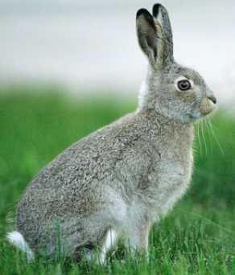
Из энциклопедии мы узнали, что кролики - некрупные звери, длина тела в среднем составляет 30-50 см, вес 0,5-2 кг. Их считают домашними животными. Глаза кроликов расположены по бокам головы и угол обзора у них очень широкий. Поэтому они могут сразу учуять опасность и убежать. Мех у одних - мягкий и шелковистый, у других более жесткий. Окраска - серых и бурых оттенков. Они бывают разных видов. Но все они теплолюбивые и активные животные. Бегают быстро (20-25 км/ч), поймать кролика нелегко, во время бега они умело лавируют между кустами и другими предметами, делают резкие повороты. Поэтому хотя считают, что кролики – ужасные трусишки, но если его схватить, то он может нанести схватившему его человеку мощный пинок задними лапами. Сильные крепкие зубы, позволяющие кроликам эффективно кусаться, также помогают им вырваться. Любой неосторожный жест они воспринимают как нападение хищника. Поэтому увидев кролика сразу лучше его на руки не брать. Но и потом нужно быть осторожным, чтобы не поломать их кости. Ведь домашние кролики ограничены в пространстве, поэтому их мышцы развиты хуже. Чтобы поднять кролика нужно положить руку кролику под живот, а другую руку – под задние лапки.
Забавные кролики нравятся многим людям, особенно нам, детям, а эти советы помогут многим правильно обращаться с ними.
Год Кролика по восточному календарю
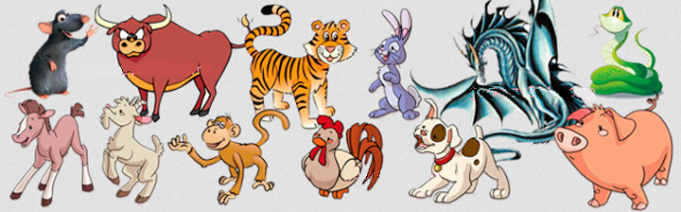
Восточный календарь состоит из 12 летнего цикла. Каждый год соответствует одному животному. Кролик - четвертый символ восточного календаря. Согласно восточному гороскопу люди, родившиеся в год кролика общительны, умеют вести себя в обществе, доброжелательны, гостеприимны, неконфликтны, но в то же время там написано, что они нерешительны, трусливы. Да, меня считают добрым, общительным, у меня много друзей, увлечений, но нерешительным себя не считаю. Хотя в новой обстановке бывает, что стесняюсь.

Знак года | Года рождения
Мышь | 1924 | 1936 | 1948 | 1960 | 1972 | 1984 | 1996 | 2008
Корова | 1925 | 1937 | 1949 | 1961 | 1973 | 1985 | 1997 | 2009
Тигр | 1926 | 1938 | 1950 | 1962 | 1974 | 1986 | 1998 | 2010
Кролик | 1927 | 1939 | 1951 | 1963 | 1975 | 1987 | 1999 | 2011
Дракон | 1928 | 1940 | 1952 | 1964 | 1976 | 1988 | 2000 | 2012
Змея | 1929 | 1941 | 1953 | 1965 | 1977 | 1989 | 2001 | 2013
Лошадь | 1930 | 1942 | 1954 | 1966 | 1978 | 1990 | 2002 | 2014
Овца | 1931 | 1943 | 1955 | 1967 | 1979 | 1991 | 2003 | 2015
Обезьяна | 1932 | 1944 | 1956 | 1968 | 1980 | 1992 | 2004 | 2016
Курица | 1933 | 1945 | 1957 | 1969 | 1981 | 1993 | 2005 | 2017
Собака | 1934 | 1946 | 1958 | 1970 | 1982 | 1994 | 2006 | 2018
Свинья | 1935 | 1947 | 1959 | 1971 | 1983 | 1995 | 2007 | 2019
Контактный зоопарк
Т.к. у нас в семье родился маленький братик, то мы не можем содержать в квартире животных. И чтобы увидеть и потрогать живого кролика, мы с мамой осенью сходили в контактный зоопарк.
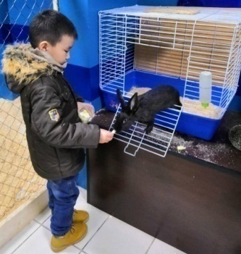
В местном контактном зоопарке все обитатели живут в комфортных для себя условиях. Здесь нет табличек «Не заходите в вольер», «Не кормите животных» и «Не подходите близко к клетке». Каждый посетитель может потрогать животных, кормить их с рук, играть и ухаживать за полюбившимися питомцами.
В этом зоопарке нет опасных для человека животных - все обитатели миролюбивые. Они с радостью берут любимые лакомства с рук посетителей, можно гладить их пушистую шерстку. Там было около 20 разных животных. Я общался с ними. Больше всего мне понравились кролики. Я ходил туда 3 раза и наблюдал за ними. Они мягкие, пушистые, шустрые. Я знал, как правильно их брать на руки, поэтому они охотно со мной общались, брали корм с моих рук, кормил капустным листом и кусочком моркови. Но от неожиданного шороха иногда они сворачивались в клубок или порывались убежать обратно в клетку, оттолкнувшись задними лапками.
Заключение
Из посещений зоопарка я понял, что кролики активные, добрые, идут ко мне на руки. И меня вся родня называет шустрым, общительным и добрым. Но если мне что-то не понравится или захотят меня обидеть, то я смогу за себя постоять. Тем более что я посещаю секцию по Джиу-джитсу. Или как про кролика говорили, что в случае опасности он может дать пинка задними лапами. Действительно, при наблюдении некоторые наши повадки совпадают. Думаю, что мы с ним подружились. Я буду приходить к этому кролику еще много раз. И теперь, когда мама иногда говорит мне «маленький наш Кролик», я улыбаюсь.
Использованные источники
1. Кролики - Википедия [Электронный ресурс] / Режим доступа: ru.wikipedia.org›, свободный.
2. Кролик - описание, породы, виды, фото, декоративные... [Электронный ресурс] / Режим доступа: nashzeleniymir.ru›, свободный.
3. Кролики/Энциклопедия животных [Электронный ресурс] / Режим доступа: animalsglobe.ru›kroliki/, свободный.
4. Восточный (китайский) календарь животных... [Электронный ресурс] / Режим доступа: my-calend.ru›, свободный.
5. Гороскоп Знаки Зодиака по Годам, Восточный... [Электронный ресурс] / Режим доступа: chinahighlights.ru›kakoy-god-kakogo-zhivotnogo/&…, свободный.

